Практична робота

Аналіз схем колообігу основних речовин у природі на предмет зміненості їх ланок антропогенною діяльністю (10 балів)
Мета. Ознайомитися із факторами, які негативно впливають на колообіг речовин біосфери та спричинюють зміни їх ланок; розглянути наслідки змінності ланок колообігу речовин і енергії; розвивати вміння встановлювати причинно-наслідкові зв’язки, співпрацювати й робити висновки; формувати ціннісні орієнтації на збереження природи.
Обладнання: інструкції до виконання, роздатковий дидактичний матеріал

ХІД РОБОТИ
- Прочитайте теоретичний матеріал про колообіг речовин в біосфері:
І-варіант – Карбону; ІІ-варіант – Фосфору; ІІІ-варіант – Нітрогену; ІV-варіант – Сульфуру (додаток 1).

Заповніть таблицю «Характеристика колообігу:
Речовина | Основне джерело | Процеси біотичного перетворення | Процеси абіотичного перетворення | Наслідки антропогенного втручання в колообіг
І-в. Карбон
ІІ-в. Фосфор
ІІІ-в. Нітроген
ІV-в Сульфур

- Розгляньте схему колообігу речовин, вивчіть його особливості та внесіть зміни, які виникають у результаті антропогенного впливу, в схему (додаток 2).
- Зробіть висновок. Якими процесами визначається антропогенний вплив на колообіг речовин?
Додаток 1
ДОДАТКОВИЙ МАТЕРІАЛ
Колообіг Карбону. В атмосфері міститься вуглекислий газ, Карбон(ІІ) оксид, як малі компоненти — вуглеводні, зокрема, метан та інші органічні сполуки. Карбон — основний хімічний елемент живої речовини, оскільки входить до складу різноманітних органічних речовин.
Сполуки Карбону (у вигляді корисних копалин і карбонатів, а також алмазу і графіту) перебувають у літосфері. У воді містяться розчинні солі Карбону, на дні — карбонатні мули, утворені внаслідок накопичення мертвих решток організмів, що будують своє тіло з кальцію карбонату. Сполуки Карбону в ґрунті — це рештки організмів, продукти їх метаболізму та вуглекислий газ, що виділяється під час дихання організмів і розкладання органічних речовин в аеробних умовах.
Вуглекислий газ рослини поглинають листям і кореневою системою для синтезу органічних речовин, які харчовими ланцюгами переходять до тіла тварин. Після загибелі організмів завдяки діяльності редуцентів (мікроорганізмів) сполуки Карбону повертаються в біосферу у формі вуглекислого газу. У ґрунті дуже часто колообіг Карбону гальмується.
Органічні рештки мінералізуються частково, перетворюючись на нову органічну речовину — гумус. Частина органічної речовини, що повністю не розклалась, накопичується в осадових породах. Величезні поклади вугілля, нафти, вапняків у водному середовищі є прикладом цього явища. Людська діяльність значно впливає на колообіг цього біофільного елемента.
Сполуки Карбону у вигляді оксидів потрапляють в атмосферу при спалюванні пальних корисних копалин, вуглеводні — під час нафтовидобутку та нафтопереробки, численні органічні сполуки утворюються в процесі органічного синтезу.
Колообіг Фосфору. Особливістю колообігу Фосфору є те, що він має лише одну газоподібну сполуку — фосфін, який утворюється під час гниття органічних решток. Більшість фосфатів не розчинні у воді. Мінералами є апатити й фосфорити. У ґрунті фосфор входить до складу решток мертвих організмів. Поширеним фосфоровмісним добривом є гуано-послід морських птахів. Редуценти (мікроорганізми) мінералізують органічні сполуки Фосфору з відмерлих організмів у фосфати, які знову споживаються коренями рослин. Сполуки Фосфору накопичуються на дні водойм і в прибережній зоні морів та океанів у вигляді решток живих організмів і фосфатів. На суходіл потрапляють з рибою та під час видобування корисних копалин. Кислотні дощі прискорюють міграцію Фосфору завдяки розчиненню фосфатів. Для підвищення родючості ґрунтів на поля вносять добрива, зокрема, й фосфорні. Змивання їх у водойми спричинює евтрофікацію водойм (підвищення біологічної продуктивності екосистеми внаслідок накопичення біогенних елементів, головним чином, нітрогену й Фосфору).
Колообіг Нітрогену. Нітроген у вигляді газоподібних сполук перебуває в повітрі у вигляді органічних сполук — у тілах живих організмів, у ґрунті — у вигляді солей амонію, нітратів і нітритів.
У колообіг азот залучається завдяки біологічній (бактерії, синьо-зелені водорості), промисловій (виробництво мінеральних добрив) і атмосферній (блискавка) азотфіксаціям. Завдяки цим процесам атмосферний азот перетворюється на нітрати, які можуть засвоюватися рослинами. Іншим джерелом Нітрогену для рослин є розкладання органічних решток, унаслідок чого утворюються сполуки амонію, сечовина, аміак, які завдяки діяльності особливих бактерій перетворюються на речовини, доступні для рослин. Повернення азоту в атмосферу відбувається внаслідок розкладання сполук, що містять нітрати, до вільного азоту та кисню особливими ґрунтовими бактеріями. Людина своєю діяльністю здійснює значний вплив на колообіг Нітрогену. Систематичне застосування азотних добрив зумовлює збільшення концентрації сполук Нітрогену в ґрунтах, водах, продуктах харчування. Високий вміст нітратів у рослинах становить небезпеку для здоров’я людини і тварин, оскільки внаслідок споживання такої їжі нітрати перетворюються на нітрити, які, сполучаючись із гемоглобіном крові, перешкоджають перенесенню кисню кров’ю.
Колообіг Сульфуру. Цей хімічний елемент утворює газоподібні сполуки: гідрогеносульфур та сульфур(IV, VI) оксиди. Більшість сульфатів розчинні у воді, тоді як сульфіди більшості металів малорозчинні. Сульфур у складі органічних сполук міститься в живих організмах, горючих корисних копалинах. Сірка, яка перебуває в ґрунті, є продуктом розкладання материнських гірських порід, що містять пірити і халькопірити, а також продуктом розкладання органічних речовин. У ґрунті діють численні мікроорганізми, що перетворюють сульфіди на сульфати й сірку і навпаки. Корені рослин поглинають сполуки Сульфуру, які входять у створювані рослинами органічні речовини. Після відмирання рослин сполуки Сульфуру повертаються в ґрунт. Так підтримується колообіг Сульфуру в природі. Людина своєю діяльністю значно збільшує концентрацію сполук Сульфуру в навколишньому середовищі. Великі кількості оксидів Сульфуру утворюються під час спалювання сміття, різних видів палива, добування металів із сульфатів, у виробництві та використанні сульфатної кислоти.
Додаток 2
Колообіг Карбону

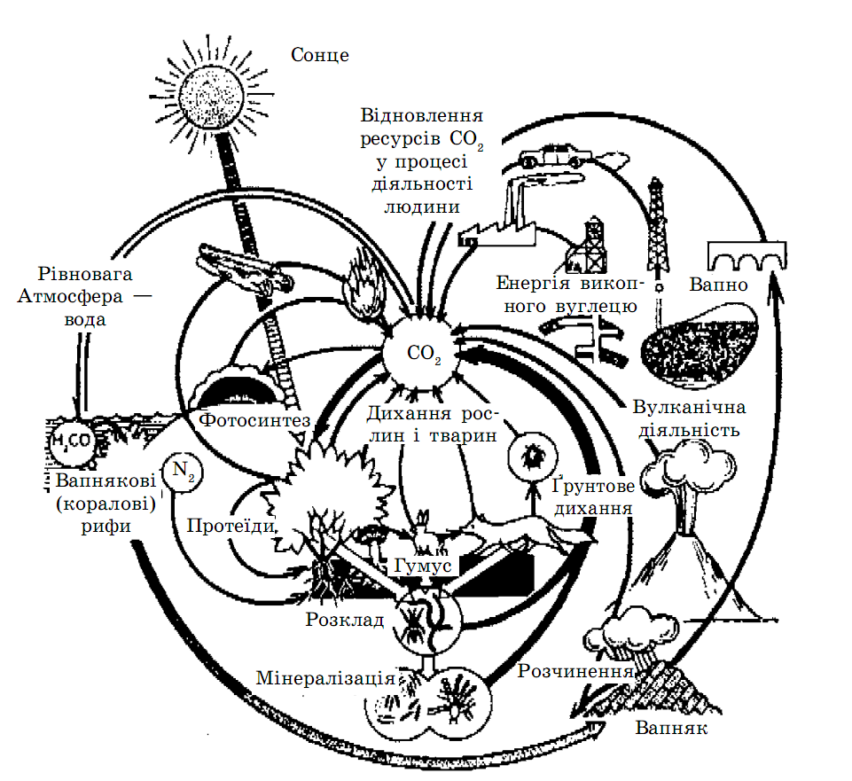

Додаток 2

Колообіг Нітрогену

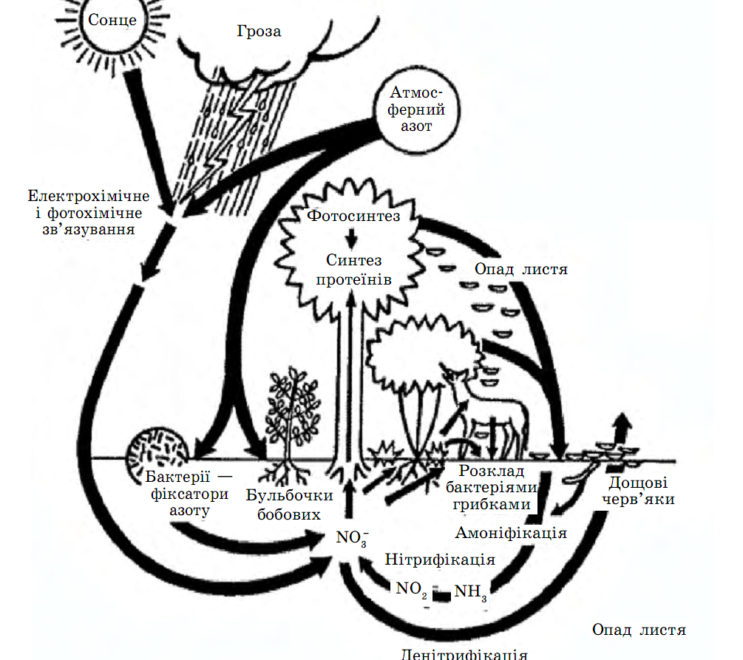

Додаток 2

Колообіг Фосфору

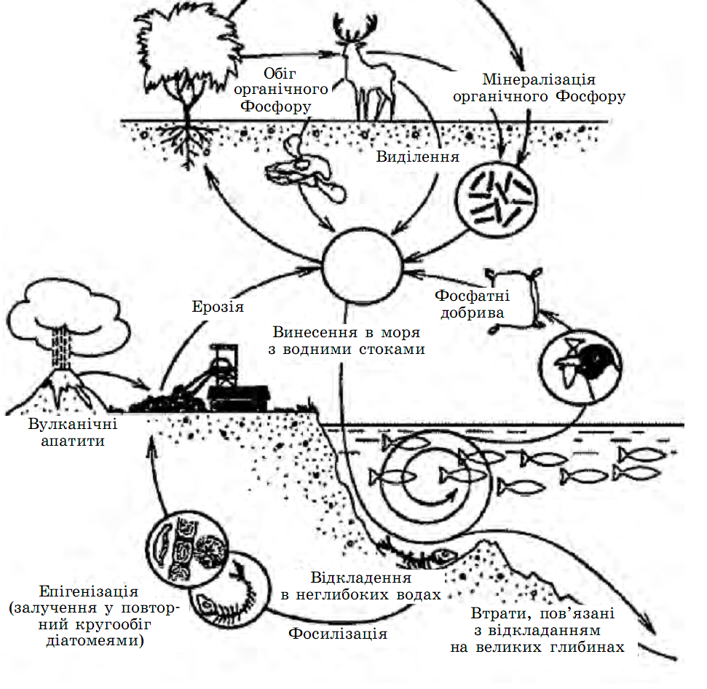

Додаток 2
Колообіг Сульфуру
